ВАШ КОТЕНОК
05.09.2018
263
184
2 мин 30 секунд
263 просмотра. Уникальные посетители страницы.
184 дочитывания, 70%. Пользователи, дочитавшие до конца.
2 мин 30 секунд. Среднее время дочитывания публикации.
статья переезжает на сайта http://catkis.ru
В Вашем доме появился котенок? Принимайте наши поздравления и получите несколько советов.
Начинайте воспитывать котенка сразу же, как только он у Вас появился. Делать это необходимо строго, но очень аккуратно, с любовью. Котенок с самого начала должен понять, что можно, а что нельзя. Если не хотите, чтобы Ваш котенок стал злобным забитым зверьком, не орите на котенка и уж ни в коем случае не бейте его, даже если он вдруг начал царапать Ваш любимый диван. В большинстве случаев котенку хватит Вашего строгого голоса. Также в качестве воспитательной меры можно использовать пульверизатор с водой – кошки не любят мелкую водяную пыль. Но и с такими воспитательными действиями главное - не переусердствовать, ведь лучшими «воспитателями» будут Ваши забота, внимание и любовь к котенку. Наберитесь терпения, и в скором времени рядом с Вами вырастет новый полноправный, хотя и лохматый и четвероногий, член семьи, который будет радовать Вас и Ваших близких.

ТУАЛЕТ
Поставьте лоток в удобное для Вас место. Периодически сажайте котенка в лоток.
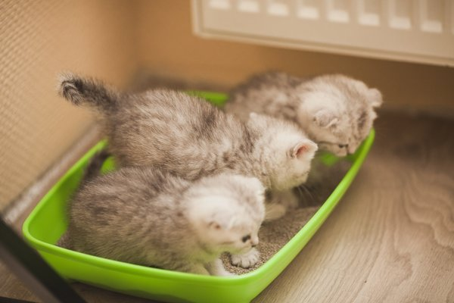
котята в лотке
На первое время ограничьте котенку пространство, чтобы он понял, где его туалет.
Если котенок где-то написал – протрите это место уксусом, чтобы не было рецидива.
Если котенок категорически не хочет ходить в лоток, значит, ему что-то не нравится: либо место, где стоит лоток, либо наполнитель, либо что-то еще. Постарайтесь найти причину недовольства.
В принципе, можно обойтись и без лотка - можно высаживать котенка в раковину или в ванну. При частом высаживании котенок привыкнет к этому месту, и никакие лотки не понадобятся.

Кормление
Бесспорно, что котенок должен получать от еды все необходимые полезные вещества, витамины и микроэлементы. Но во многом от Вас будет зависеть, что конкретно будет есть Ваш котенок. Приучайте его есть совершенно разнообразную пищу: супы, каши, макароны (многие кошки их очень любят), картофель, стручковую фасоль, орехи, болгарский перец. Все эти, а также многие другие, продукты могут быть как основой рациона котенка, так и любимым лакомством, дополняющим сухие корма. Главное – не увлекаться каким-либо одним продуктом. Ведь питаясь, например, одной картошкой котенок явно не получит полноценного питания…
Сухой корм и консервы. Кормите Ваше животное только качественными кормами премиум-класса. В данный момент в продаже в зоомагазинах имеется огромное количество сухих кормов с различными вкусами, предназначенных для кошек разных пород и возрастов.
В первый раз не стоит покупать сухой корм в самой большой упаковке. Возьмите небольшой пакетик/баночку и посмотрите, будет ли Ваш любимец есть этот корм.
Ни в коем случае не забывайте про воду! У Вашего любимца всегда должна быть миска со свежей водой.
Мясо. Кормите Ваше животное постным сырым мясом, т.к. в вареном мясе практически не остается ничего полезного. Ни в коем случае не давайте Вашему любимцу свинину!!! Лучше давайте говядину, конину, куриные грудки.
Сначала 1,5-месячному котенку давайте самодельный (не магазинный) фарш. К 2 месяцам замените фарш на маленькие кусочки мяса, и дальше с возрастом увеличивайте размер этих кусочков, чтобы Ваш питомец их жевал. Процесс жевания помогает котенку разрабатывать челюсти, морду, подбородок и щеки.
Рыба. Рыбу лучше давать нечасто, в вареном виде. От сырой рыбы моча Вашего животного приобретет резкий запах. Сырой можно давать мелкую речную рыбешку.
Печень. Печень лучше давать говяжью в ошпаренном виде по достижении котенком 4-х месячного возраста.
Сердце. Сердце можно давать вместо мяса.
Молоко и кисломолочные продукты. Давайте Вашему любимцу молоко, замешанное с сырым яйцом – оно лучше усваивается и полезно для шерсти. Также можно давать кефир и творог. Однако стоит помнить, что не всем кошкам можно молоко!
При покупке животного обязательно проконсультируйтесь с заводчиком относительно гастрономических предпочтений котенка – это поможет Вам избежать многих проблем.
Внимательно следите за тем, как Ваш любимец реагирует на ту или иную пищу. Следите, чтобы у него не было запоров или поноса. Если котенок несколько дней не ходит по-большому, дайте ему с пальца полизать немного сгущенки.

Уход
Мыть животное нужно только при необходимости. После дачи, например. А если Ваш любимец нигде не испачкался, то и мыть его не имеет смысла.
Блох нужно предупреждать, а не гонять когда они появятся. Для этого перед выездом на природу купите специальные капли от блох и прокапайте на холку и основание хвоста. На все лето вы не будете знать, что такое блохи и клещи. После дачи для подстраховки проделайте то же самое. Ошейники от блох лучше не использовать, т.к. они вытирают воротники и менее надежны, чем хорошие капли.

Прививки
Прививки жизненно-необходимы Вашему любимцу. Без прививок риск подхватить различные болезни для Вашего котенка очень велик.
Обычно прививки делают котятам после 2-3 месяцев. За 2 недели до прививки необходимо прогнать у котенка глистов. Для этого необходимо дать Вашему животному таблетки лт глистов для кошек. Доза рассчитывается исходя из веса котенка (подробности смотрите в инструкции к препарату). По прошествии 2-х недель можно делать прививки. Через 2 недели после первой прививки котята должны пройти процедуру ревакцинации. Далее прививки делаются 1 раз в год.
Если Вы собираетесь вывозить Ваше животное за границу, то прививки лучше делать в государственной ветеринарной клинике.
Соблюдение этих несложных правил поможет Вам избежать многих проблем в воспитании Вашего лохматого любимца.
УСПЕХОВ ВАМ И ВАШИМ ЖИВОТНЫМ

